LABORATORIO – INTERFAZ PARA PULSO CON TARJETA EMBEBIDA

OBJETIVOS
- comprender el principio de funcionamiento del sensor óptico XD-58C para la medición del ritmo cardíaco.
- implementar un sistema de instrumentación biomédica capaz de adquirir, procesar y visualizar la señal de pulso cardíaco en tiempo real.
- analizar la forma de onda fotopletismográfica (PPG) y calcular parámetros fisiológicos como la frecuencia cardíaca (latidos por minuto – BPM).
- Diseñar una alerta visual y/o sonora ante anomalías en la frecuencia (taquicardia o bradicardia).

REQUISITOS

- Conocimientos básicos de sensores ópticos, Arduino y conversión analógica-digital.
- Fundamentos de fotopletismografía (PPG) y del sistema cardiovascular humano.
- Análisis básico de señales (filtrado, muestreo y cálculo de frecuencia).

TRABAJO PREVIO A LA PRÁCTICA

Revisar el material teórico descrito en los requisitos, y consultar las hojas técnicas de la tarjeta de sensor XD-58C. de otra parte, revisar el concepto de PPG (Photoplethysmography) y cómo la variación de luz detectada representa el pulso. Finalmente, Investigar los rangos normales de frecuencia cardíaca en reposo para adultos y deportistas.

EQUIPOS Y COMPONENTES NECESARIOS
EQUIPOS Y ELEMENTOS SUMINISTRADOS POR EL LABORATORIO:
1 | DMM (Digital Multi-Meter) o multímetro digital
1 | Fuente de poder
1 | Osciloscopio digital
1 | Sensor XD-58C
Los siguientes elementos deben ser adquiridos por los estudiantes:
1 | Pantalla lcd o display
3 | Sistema de protección física para el sensor (mejora la señal)
1 | Tablero de conexiones (protoboard), cables de conexión (cortos), y caimanes.
1 | Alguna tarjeta microcontrolada: Arduino 1, ESP32 o similar.

DESARROLLO DE LA PRÁCTICA

El sensor XD-58C utiliza un LED infrarrojo y un fotodiodo receptor. De esta manera al conectar el sensor al microcontrolador y una vez cuando el LED ilumina el dedo, la cantidad de luz reflejada varía según el flujo sanguíneo.
Cada pulso cardíaco genera un cambio periódico en la señal eléctrica, que puede analizarse para determinar la frecuencia cardíaca (en BPM).

Nota: El sensor XD-58C es una herramienta de creación de prototipos, NO un dispositivo médico. NO la utilice para fines clínicos.

De acuerdo con la información técnica de la tarjeta:
- Conecte el sensor al microcontrolador de acuerdo con la Fig. 1.
- Conecte los actuadores recomendados al microcontrolador.
- Conecte el canal 1 del osciloscopio a la salida del sensor. Tenga en cuenta las características de amplitud y frecuencia de la señal que entrega la tarjeta para calibrar el osciloscopio.

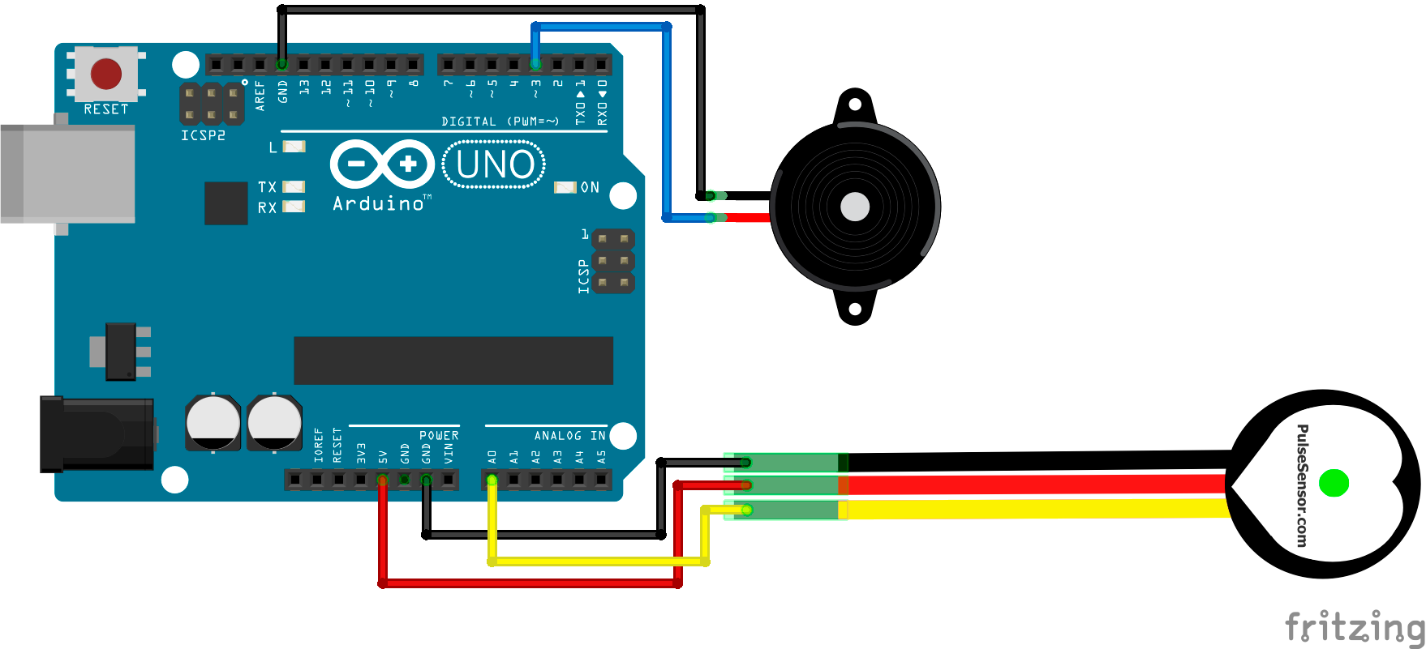

Figura 1. sensor XD-58C y puntos de conexión [1].

Una vez observe la señal de pulso en el microcontrolador y en el osciloscopio , el sistema ya está operativo.
El sensor XD-58C utiliza un LED infrarrojo y un fotodiodo receptor. Cuando el LED ilumina el dedo, la cantidad de luz reflejada varía según el flujo sanguíneo. Cada pulso cardíaco genera un cambio periódico en la señal eléctrica, que puede analizarse para determinar la frecuencia cardíaca (en BPM).

A partir de aquí, debe desarrollar una interfaz basada en PC para poder visualizar la señal de pulso y la frecuencia cardíaca en BPM, ambos en tiempo real. Para lograrlo, utilice una tarjeta microcontrolada tipo Arduino UNO o ESP32, configure un canal ADC de la tarjeta para adquirir la señal, y desarrolle una interfaz de usuario por medio de Arduino y de otra parte con ayuda del osciloscopio (ver Fig. 2).

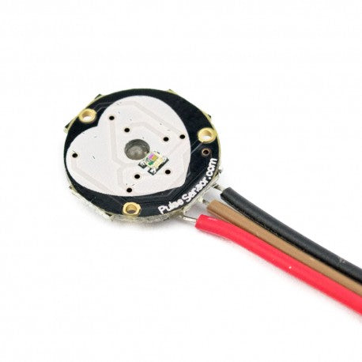
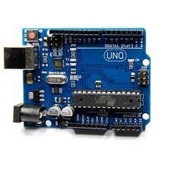

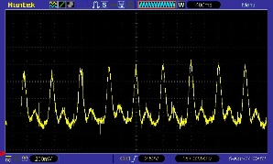
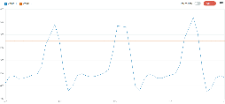
Figura 2. Esquema general del sistema propuesto.
Nota: Si la señal contiene mucho ruido o no es clara la identificación, puede implementarse un OPA “seguidor” o usar la salida digital (DOUT) del sensor, que incorpora un comparador interno (dependiendo el tipo de sensor).
Entrega del laboratorio
El sistema debe entregarse funcionando así: Un estudiante que consienta ser el individuo de prueba, colocará el sensor en por lo menos dos lugares ene l cuerpo, y el sistema ya terminado mostrará en pantalla el trazado de pulso y el cálculo de la frecuencia cardíaca.

Asimismo, el sistema debe cumplir con la activación de alarmas y visualización de la señal obtenida:
- Si la frecuencia supera 100 BPM → encender LED rojo y buzzer (taquicardia).
- Si la frecuencia baja de 50 BPM → encender LED amarillo (bradicardia).
- En rango normal (60–100 BPM) → LED verde.
- Mostrar el valor de BPM en la pantalla LCD.

Por último, dentro del Análisis de resultados obtenidos en el informe general deben dar alcance a los siguientes puntos:

- Esquema del circuito implementado (imagen del montaje).
- Código Arduino documentado (IDE arduino).
- Tabla y gráfica de resultados experimentales (serial ploter y osciloscopio).
- Análisis del funcionamiento del sensor y posibles mejoras.
- Conclusión técnica: viabilidad del sensor XD-58C en sistemas biomédicos reales.

Referencias
[1] Kim, K. B., & Baek, H. J. (2023). Photoplethysmography in Wearable Devices: A Comprehensive Review of Technological Advances, Current Challenges, and Future Directions. Electronics, 12(13), 2923. https://doi.org/10.3390/electronics12132923.

